Escuela sabática de menores: Arriesgándolo todo
Esta lección está basada en Mateo 1 y “El Deseado de todas las gentes”, capítulo 4.
- ¿QUÉ ARRIESGA JOSÉ?
  - José piensa
    - José es justo. Él piensa: “yo amo a María, pero ella está embarazada. Voy a romper mi compromiso con ella, así le evito a ella pasar vergüenza”.
  - José sueña
    - Un ángel se le aparece en sueños y le dice que se case con ella, pues el bebé es concebido por el Espíritu Santo.
  - José acepta
    - Por fe, obedece rápidamente. Arriesgando su reputación, acepta la responsabilidad de criar al niño, el Hijo de Dios.
- ¿QUÉ ARRIESGA MARÍA?
  - María ve
    - María, una joven virtuosa y piadosa, de admirable inteligencia y versada en las Escrituras, ve al ángel Gabriel. Éste le dice que va a tener un Hijo.
  - María pregunta
    - Conservando su presencia de ánimo, le pregunta: “¿Cómo será esto?”
  - María acepta
    - Por la fe, acepta la voluntad de Dios para su vida. Con espíritu manso y sumiso, con dignidad, pureza, sencillez y delicadeza, arriesga el futuro de su vida. Se arriesga a criar y educar al Salvador del mundo.
- ¿QUÉ ARRIESGA JESÚS?
  - Jesús ve
    - Jesús ve a este mundo que ha caído en el pecado. Ve que si no lo viene a salvar el mundo se pierde.
  - Jesús arriesga
    - Deja el cielo y se arriesga a ser vencido por el pecado y no podernos salvar, y a separarse por la eternidad del Padre.
  - Jesús acepta
    - Vivir y morir por nosotros para librarnos de nuestra culpa y poder ser hechos hijos de Dios. ¡Qué amor tan grande!
Reflexiona:
Agradece a Jesús por arriesgarlo todo para salvarte.
Pídele que te dé fe para aceptar su regalo de salvación.
Decide que correrás cualquier riesgo por seguir a Dios.
Resumen: La gracia de Dios se manifestó en el riesgo que Jesús asumió para salvar al mundo.

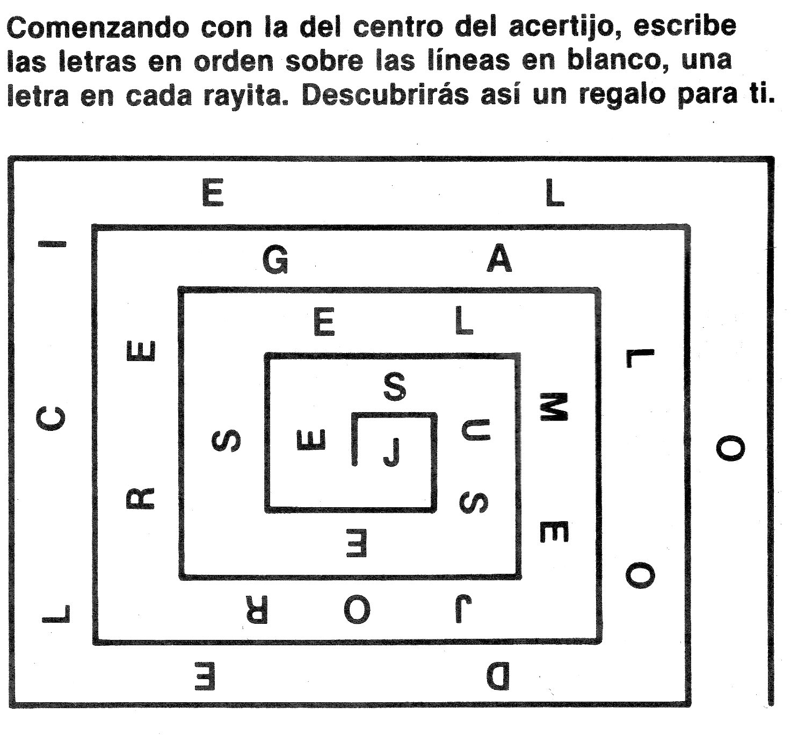

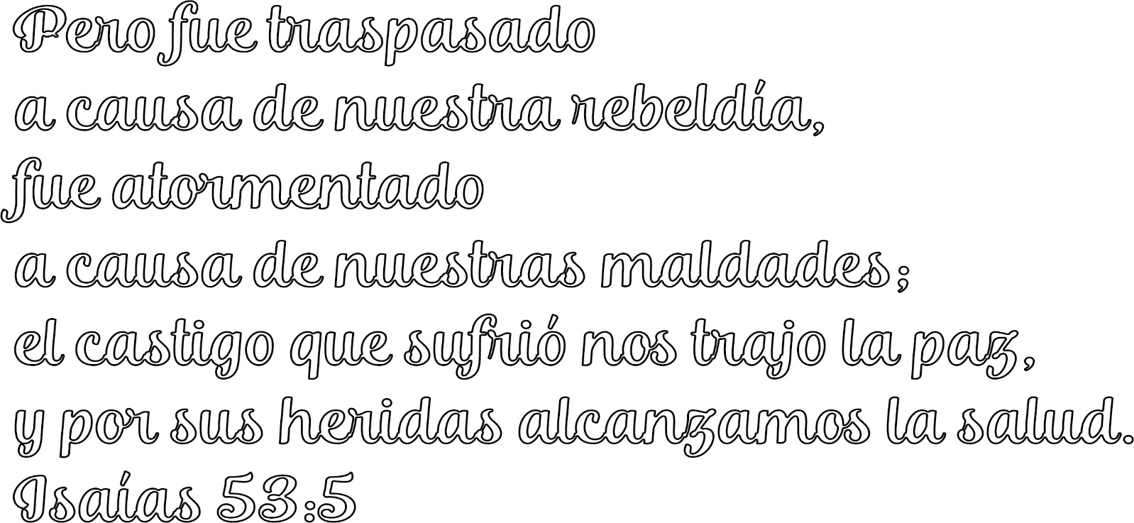
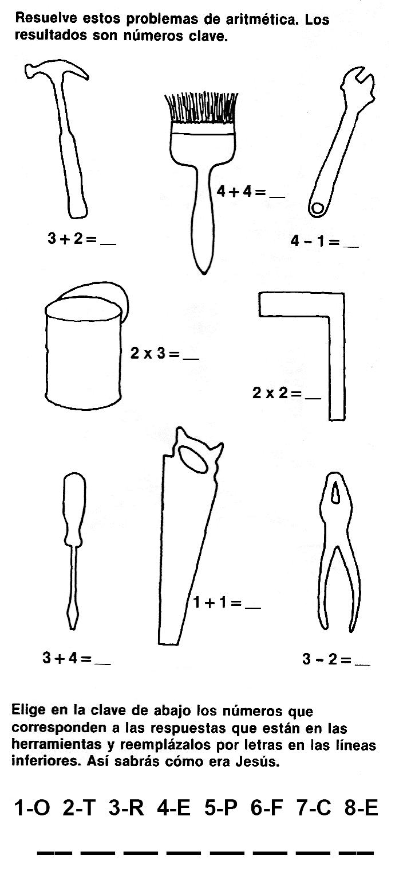
DE CABEZA EN EL POZO
Por Don R. Christman
-Mamá, voy a ir un rato bajo el emparrado. Quiero leer mi porción del Año Bíblico, y allí es lindo y fresquito -anunció Eva, una niña de once años, cerrando la puerta de tela metálica.
Después de ayudar a lavar los platos, Eva generalmente se tendía en el catre para leer la Biblia. Pero el ardiente sol brasileño caldeaba el ambiente ese domingo de tarde y no era agradable estar adentro. Aun en la zona más austral de Río Grande do Sul, el clima suele ser muy caluroso. "Si me necesitan, me llaman", se ofreció alegremente Eva mientras se acomodaba en la perezosa de lona.
Edenaide, la hermana mayor de Eva, no había prestado mucha atención a la conversación, y se dedicaba a terminar de limpiar la cocina. Al rato decidió atacar el piso.
- ¿Qué fue lo que dijiste hace un rato, Eva? ¿'Si me necesitan, me llaman'? Yo necesito un balde de agua, si es que quieres cumplir tu promesa -le dijo Edenaide casi en broma.
-Muy bien. Te lo voy a llevar -estuvo de acuerdo Eva inmediatamente, marcando el lugar donde había llegado en su lectura, antes de cerrar la Biblia-. ¡Ojalá tuviera un cruzeiro por cada balde de agua que he sacado este mes! -musitó ella mientras levantaba el pesado balde de hierro para engancharlo a la soga. Soltando ésta de a poco, se inclinó para observar cómo el balde descendía hasta el agua fresca y brillante del fondo.
"¡Yyyyyyy!" Ese fue el único grito que Eva tuvo tiempo de dar cuando un nudo en la soga, del cual se había olvidado, se le atrancó en las manos, dándole un tirón seco que la arrastró de cabeza al pozo.
Al oír el grito, Edenaide se volvió y alcanzó a ver desaparecer los pies de Eva dentro de la abertura del pozo, parcialmente cubierta.
"¡Vengan! ¡Socorro! ¡Vengan todos!” “¡Eva se cayó al pozo!", gritó Edenaide desesperadamente, y corrió al pozo.
" ¡Jesús, me acude!" ["¡Jesús, ayúdame!"], repetía Eva cuando Edenaide llegó a la boca del pozo.
Juan Teixeira, el tío de Eva, se hallaba a unos cien metros de distancia cuando oyó el grito de Edenaide. Saltando por arriba de tres diferentes cercos de 1,20 m de alto, como si tal, su cuerpo atlético lo trajo junto al pozo antes de que llegaran los padres de la niña que estaban del otro lado de la casa.
Sin perder tiempo en preguntas y sin siquiera quitarse los zapatos, el tío Juan se agarró de la soga del pozo y, entrelazando las manos lo más rápidamente que pudo, comenzó a bajar.
Pero en el apuro no tuvo cuidado y resbaló por la cuerda mojada hasta llegar a la mitad de la distancia del fondo del pozo. En la caída, el roce de la cuerda le peló las manos callosas y ásperas.
Eva sostenía la soga con una mano y se tomaba a una piedra que sobresalía de la pared del pozo con la otra.
Pero cuando el tío llegó al fondo, sin querer, la empujó y la metió de nuevo debajo del agua.
- ¡No me dejes morir, tío! ¡No me dejes morir! -sollozaba Eva mientras el tío trataba de afirmarse contra la pared del pozo. Por fin la levantó y la puso sobre su falda.
-No tengas miedo, Eva, no vas a morir -la consoló-. Jesús nos está ayudando. Jesús obró uno de sus mayores milagros para salvarte. "Tiren un pedazo de cuerda -gritó el tío Juan-. Quiero atarla a Eva bien antes de que la suban". Al momento, una soga cayó al agua.
El tío Juan razonó que al sacarla podrían lastimarla contra las paredes del pozo y también era posible que ella, se desmayara.
Iba a atarla bien para que no se cayera de nuevo.
Vaciando el balde le dijo:
- Párate aquí y sostente bien fuerte de la soga. Ahora con esta soga que nos tiraron te voy a atar bien a la otra, para que no puedas caerte -añadió-, y en un momento la aseguró bien.
-Ahora empiecen a tirar -gritó el do Juan-. ¡Eva está lista!" Hubo muchos brazos fuertes que estuvieron dispuestos a tirar de la soga hasta que ésta se enrolló unas treinta veces en el palo. Alrededor del pozo se habían congregado unas cien personas de la aldea, y la tensión aumentaba con cada segundo que transcurría.
Muchos aplaudían cuando Eva, temblando, pero sonriente, fue desatada y sacada del balde. La única señal visible de su caída era un pequeño raspón en la frente. -Vamos a llevarla al dormitorio hasta que llegue el médico -sugirió la madre-. Tenemos que hacerla examinar bien. El doctor va a llegar en cualquier momento.
Apenas acostaron a Eva en la cama de la mamá, el médico de la familia entró apresuradamente en la habitación.
Tomando sus instrumentos comenzó el examen, pero éste pareció innecesario.
-No hay ninguna señal de heridas internas o externas en ninguna parte de su cuerpo -le dijo a los padres de Eva, que habían observado detenidamente todos sus movimientos-. Eva, tú has nacido de nuevo. ¡Para ti este es el comienzo de una segunda vida! -exclamó el doctor.
- Jesús envió sus ángeles para cuidarme -afirmó Eva inmediatamente-. El obró otro milagro para salvar mi vida.
- Oiga, doctor, aquí hay alguien que lo necesita a Ud. más que ella -lo llamó uno de los vecinos. ¡Mire las manos de Juan!
El tío Juan había salido del pozo valiéndose de un palo que le bajaron con la cuerda y del cual se colgó mientras lo tiraban hacia arriba. Pero hasta ese momento no había sentido dolor en sus manos peladas y sangrantes.
Está bien, doctor. ¡Creo que voy a sobrevivir a esto! - djio bromeando-. Volvería a hacer lo mismo otra vez si fuera para ayudar a Eva. ¡Es mi sobrina mimada, y estoy orgulloso de ella!
- Desde que comenzamos a seguir a Jesús hace dos años, y fuimos bautizados, hemos recibido muchas bendiciones. ¡Pero el haber salvado hoy la vida de Eva ha sido por cierto una de las mayores!
LA VALIENTE CATALINA
Por E. S.
Hacía horas que llovía y soplaba un recio viento. Era una de las peores tempestades del año. Ya era de noche, pero continuaba lloviendo. Los ríos y los arroyos de la región se transformaron en torrentes airados, cuyas aguas corrían furiosamente.
Catalina Shelley observaba la tormenta desde una de las ventanas de su casa, situada cerca de un río pequeño, llamado el arroyo de la Miel. La finca donde vivía Catalina con su madre inválida y sus hermanos menores, estaba situada cerca de la línea del ferrocarril llamada del Noroeste, en los Estados Unidos. No lejos de allí había un puente donde los rieles cruzaban el arroyo de la Miel. Al oeste se encontraba el río de los Monjes.
Por lo menos éste sería el nombre que llevaría en nuestro idioma. Pero la región de la cual estamos hablando fue poblada primero por gente de habla francesa y más tarde pasó a formar parte del territorio de Estados Unidos. Sin embargo, hasta la fecha el mencionado río lleva el nombre francés “Des Moines”.
Este río cruza gran parte del estado de Iowa, a cuya capital da su nombre, y luego se echa en el Misisipi. Pero volvamos a Catalina. Su padre había fallecido en un accidente mientras trabajaba para la compañía de ferrocarril. Además, un hermano mayor de ella también había muerto después de una grave enfermedad, y la niña le tocaba hacer la mayor parte del trabajo de la granja.
Mientras estaba sentada cerca de la ventana observando la furia de la tempestad, la luz de los relámpagos le permitió ver cuán velozmente corrían las aguas del río. Temía que durante la noche se salieran de su cauce e inundasen la fina cubierta de cultivos. ¡Cómo deseaba que cesase la tempestad!
De repente la joven notó que una luz venía avanzando por la vía del ferrocarril desde el oeste. Provenía de una locomotora piloto, es decir que había sido enviada sola para asegurarse que las vías podían ser transitadas por los trenes regulares. El Sr. Wood, el maquinista, y sus acompañantes querían evitar que los trenes de pasajeros corriesen riesgos. Catalina observó la locomotora mientras pasaba frente a su casa. Vio que iniciaba lentamente el cruce del puente que atravesaba el arroyo de la Miel. Súbitamente sucedió algo muy grave. Cuando la locomotora estaba en medio del puente, éste cedió y la máquina se precipitó a las aguas enfurecidas. Catalina alcanzó a oír el horrible crujido del puente y el ruido que producía el vapor al escapar de la locomotora cuando cayó al agua.
—¡Mamá! ¡La locomotora cayó al río! ¿Me das permiso para ir en busca de ayuda?—exclamó Catalina mientras corría en busca de su abrigo y de la linterna de ferrocarril que había heredado de su padre.
—Ve, querida—dijo la madre.—Haz lo que puedas.
De manera que Catalina salió apresuradamente a arrostrar la tempestad. Llegó a las líneas y corrió hasta el extremo del puente que se había derrumbado. Gracias a los fulgores de los relámpagos, pudo ver a dos hombres que se aferraban a algo en medio de las aguas remolineantes. Uno de ellos era el maquinista Wood y el otro el guardafrenos Adán Agar.
Catalina pronto se dio cuenta de que no podía hacer nada para ayudar a esos hombres. Ya estaba empapada por la lluvia que caía. Una ráfaga de viento le hizo perder el equilibrio, y en su caída su farol golpeó contra uno de los rieles y se apagó. Estaba ahora en densas tinieblas salvo cuando se producía un relámpago.
De repente Catalina recordó que más o menos a medianoche pasaba un expreso. Sólo faltaba media hora; y a menos de que se lo pudiese detener, ese tren se hundiría con sus pasajeros en las aguas del arroyo de la Miel, desmedidamente crecido.
La niña no necesitó mucho tiempo para decidir lo que debía hacer. Tenía que retroceder y hacer todo lo posible para llegar a la pequeña estación de Moingona, al otro lado del río de los Monjes. Allí pondría una luz colorada para detener el expreso. Catalina emprendió apresuradamente la marcha a lo largo de las vías, caminando a los tropezones en las tinieblas. Pronto llegó al largo puente que cruzaba el río de los Monjes. Ese puente tenía como doscientos metros de largo y era realmente cosa de asustarse el tener que cruzarlo sin tener siquiera una luz que permitiese ver dónde había que pisar. Pero había que hacerlo, y pronto. La joven se agachó, pues, para arrastrarse de un durmiente a otro sobre sus manos y rodillas, usando uno de los rieles para guiarse.
Así fue avanzando, todo el tiempo orando a Dios que le ayudase a llegar al otro lado para salvar a la gente que iba en el expreso de medianoche. Tan sólo a cosa de metro y medio del nivel donde se encontraba, corrían las aguas del río a punto de desbordarse. Caer en esas aguas, sería la muerte para ella. La tosca madera de los durmientes le desgarraba las manos y las rodillas. Pero catalina no prestaba atención a esto, pues no tenía tiempo que perder. Sólo pensaba en los que iban en el expreso. ¡Ella debía salvarlos!
Cuando estaba más o menos a la mitad del largo puente, Catalina vio a la luz de un relámpago, un enorme árbol desarraigado que flotaba en la corriente y se dirigía directamente hacia ella. Se acostó sobre el puente y se aferró al riel con todas sus fuerzas. Apenas transcurrió un momento y el árbol golpeó contra el puente, cubriéndola a ella de lodo y de agua. El puente entero pareció temblar. Catalina volvió a elevar a Dios una oración en súplica de ayuda. Lentamente, la presión del agua fue hundiendo al árbol cada vez más y finalmente pasó debajo del puente y siguió aguas abajo.
Ahora Catalina tenía que apresurarse de veras. Olvidándose de que sus manos y sus rodillas sangraban, se fue arrastrando con toda la velocidad de que era capaz. Pronto pudo ver la luz que brillaba en la ventana de la estación de Moingona. Esto le dio esperanza. Siguió arrastrándose hasta que por fin el puente quedó atrás. Se puso de pie y echó a correr a lo largo de la vía.
El Sr. Fansler, que era el telegrafista de turno esa noche en la estación de Moingona, se sorprendió cuando la puerta se abrió de repente y Catalina gritó: “¡Detengan el expreso! ¡El puente del arroyo de la Miel ha desaparecido!”
El Sr. Fansler tomó su linterna roja y se precipitó al centro de la vía, precisamente cuando empezaba a ver los haces de luz proyectados por los faros del expreso. ¡La valiente Catalina había ganado la carrera! Pronto se oyó el escape del vapor y el chirrido de los frenos, mientras el expreso de medianoche se detenía con sus 200 pasajeros. La acción de Catalina les había salvado la vida.
Después de descansar un rato, la joven condujo a un equipo de rescate hasta el arroyo de la Miel para ayudar a los que estuviesen todavía con vida. Encontraron al maquinista Wood y el guardafrenos Agar que aguardaban su ayuda. Dos otros miembros del equipo se habían ahogado en la creciente.
Al día siguiente, los diarios publicaron la historia de la valiente Catalina y de su acción heroica. Hasta el día de su muerte, en 1912, recibió honores y regalos por lo que había hecho. Fue una de las primeras mujeres a quienes se concedió el puesto de jefe de estación. Cuando en 1900 se construyó un nuevo puente de dos vías para cruzar el río de los Monjes, se le dio el nombre que lleva todavía: “Puente Catalina Shelley”. Se destaca hoy como un monumento en honor al heroísmo de una joven.
Además, un hermoso tren nuevo aerodinámico lleva también su nombre. El verano antepasado en conmemoración del septuagésimo quinto aniversario del esfuerzo abnegado de Catalina, la línea de ferrocarril que va de Chicago al noroeste de los Estados Unidos, llamó uno de sus trenes “El Catalina Shelley 400,” el cual inició entonces su recorrido entre Chicago y la ciudad de Cedar Rapids, en el estado de Iowa.
Aun cuando cumplió su hazaña hace más de 75 años, la memoria de aquella joven valiente sigue viviendo. Gracias a Dios por las y los jóvenes capaces de realizar acciones heroicas.
Extraída de “el niño que honró a su madre y otros relatos inspiradores”

